- W wersji polskojęzycznej informacji sygnalnej „Sytuacja gospodarstw domowych w 2019 r. w świetle wyników badania budżetów gospodarstw domowych” wprowadzone zostały następujące zmiany:

- Str. 10 – zmiana wynikająca z ponownego przeliczenia danych dla wykresu 12, skutkująca zmianą wartości w wykresie oraz zmianami w akapicie opisującym wykres.
Było:
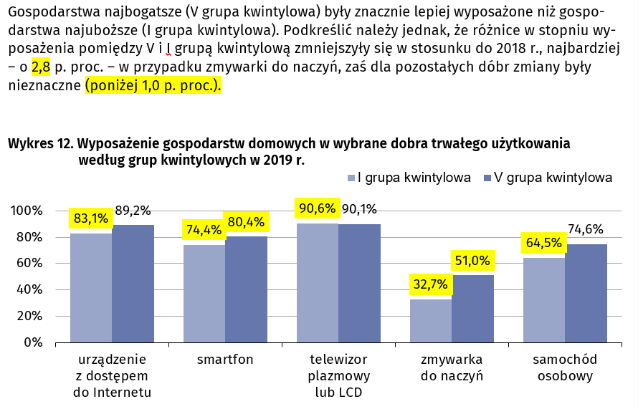
Powinno być:
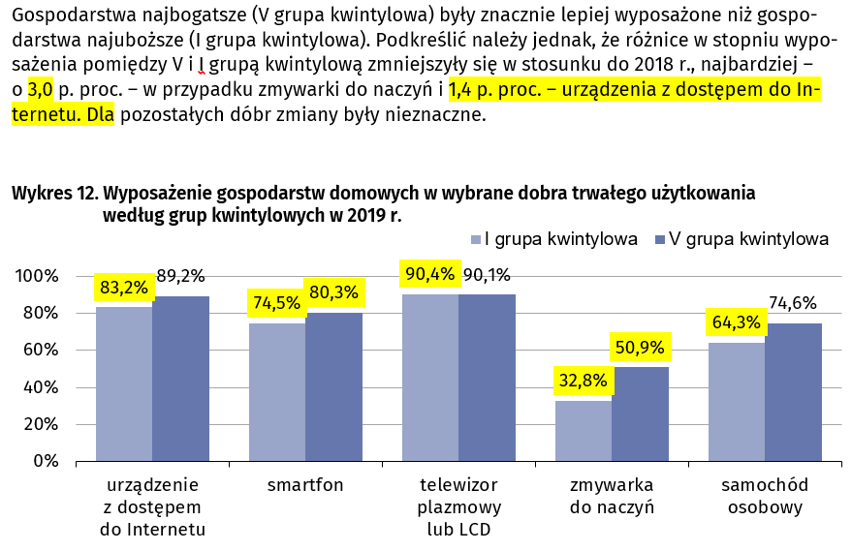

- W wersji anglojęzycznej informacji sygnalnej „Sytuacja gospodarstw domowych w 2019 r. w świetle wyników badania budżetów gospodarstw domowych” wprowadzone zostały następujące zmiany:

- Str. 1 – zmiana wynikająca z błędnie wpisanych wyrazów w poniższym akapicie tekstu.
Było:
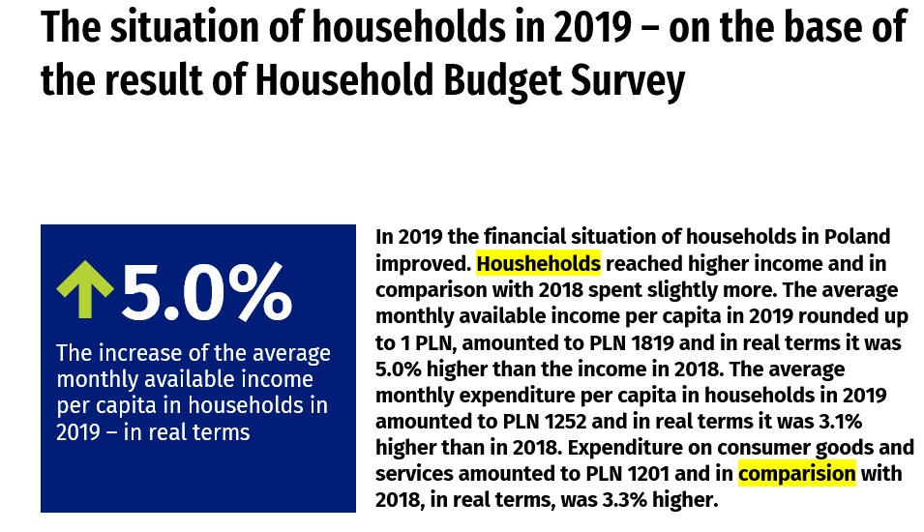
Powinno być:
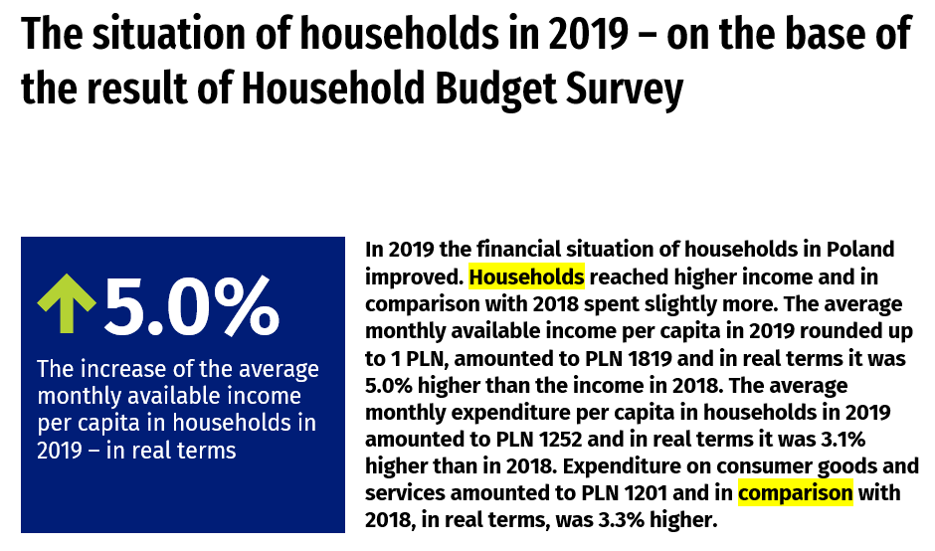

- Str. 4 – zmiana wynikająca z błędnie wpisanych wartości w poniższym wykresie.
Było:
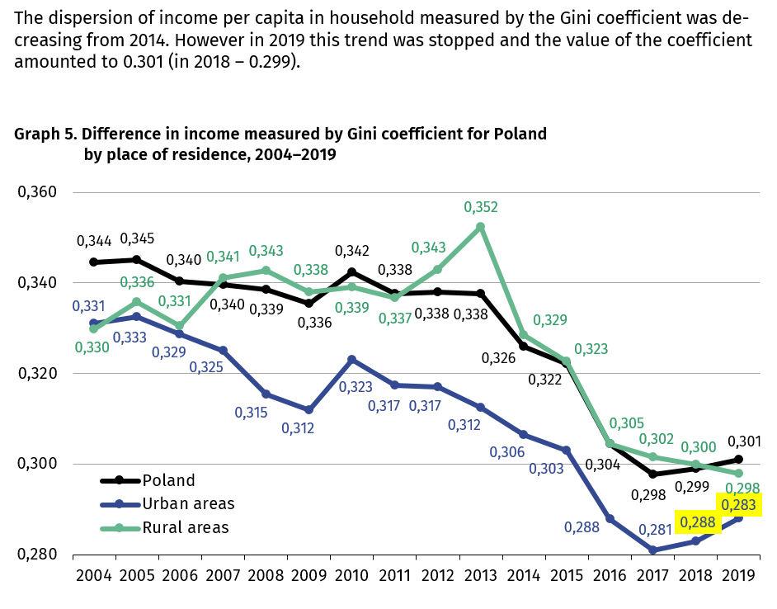
Powinno być:
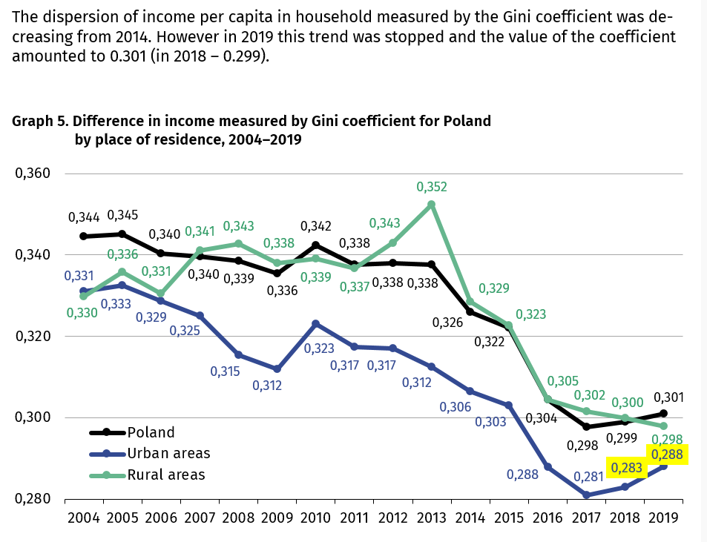

- Str. 10 – zmiana wynikająca z ponownego przeliczenia danych dla wykresu 12, skutkująca zmianą wartości w wykresie oraz zmianami w akapicie opisującym wykres.
Było:
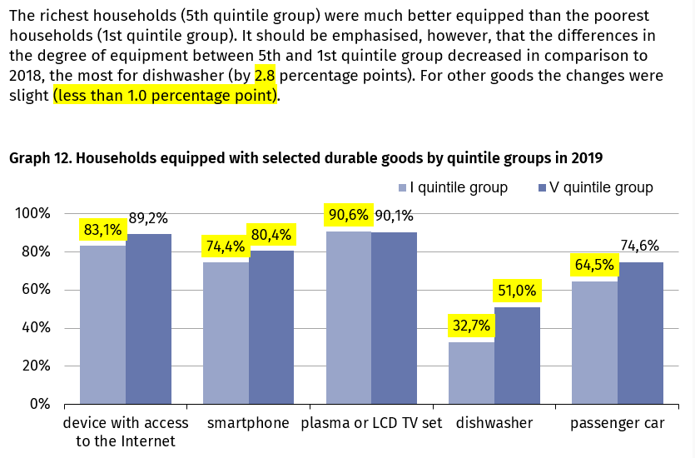
Powinno być:
